Auch ich hatte den Traum vom Leben im eigenen Häuschen
im Einklang mit der Natur.
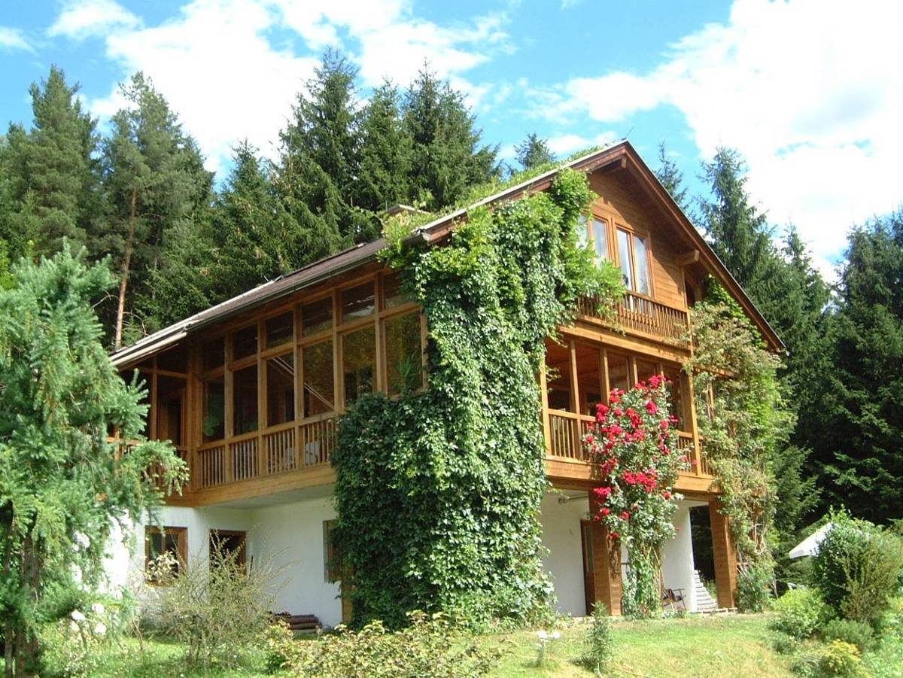

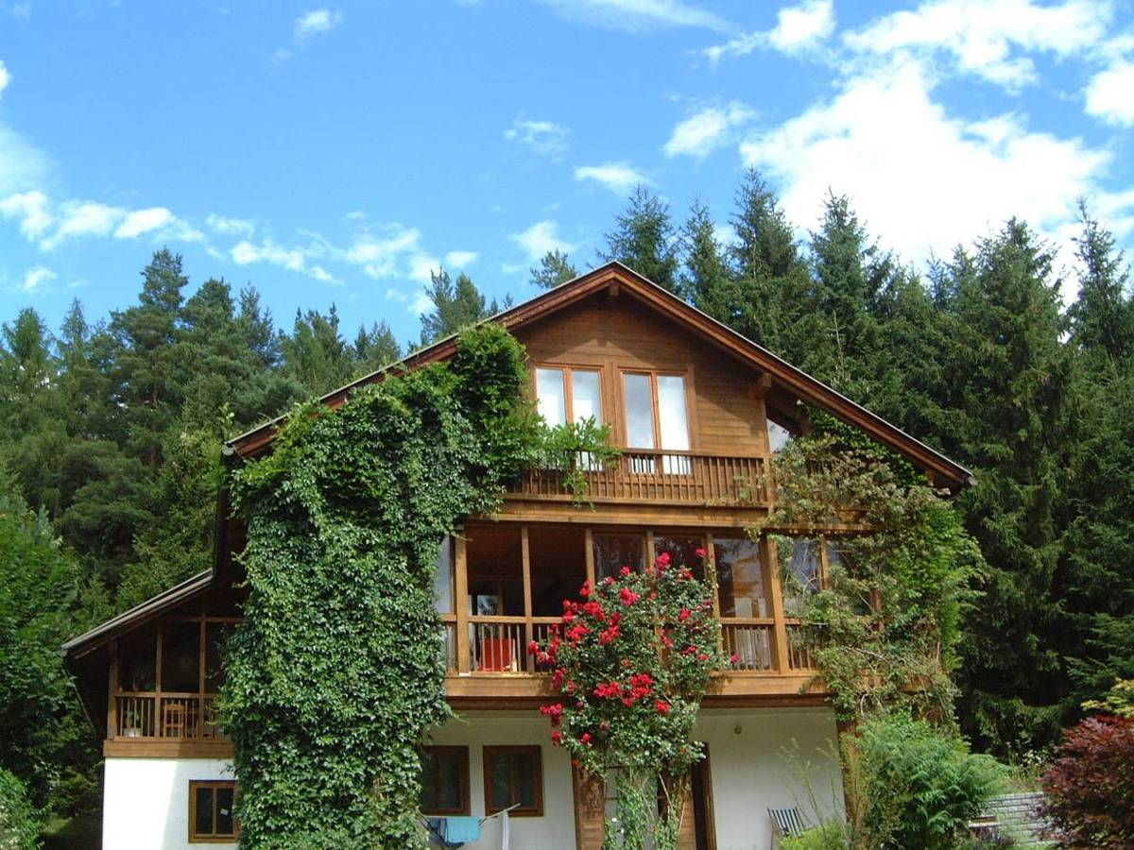

Geschafft, mit viel Schweiß und eigener Hände Arbeit!
Es grünt und blüht, die Grillen zirpen und die Frösche quaken.

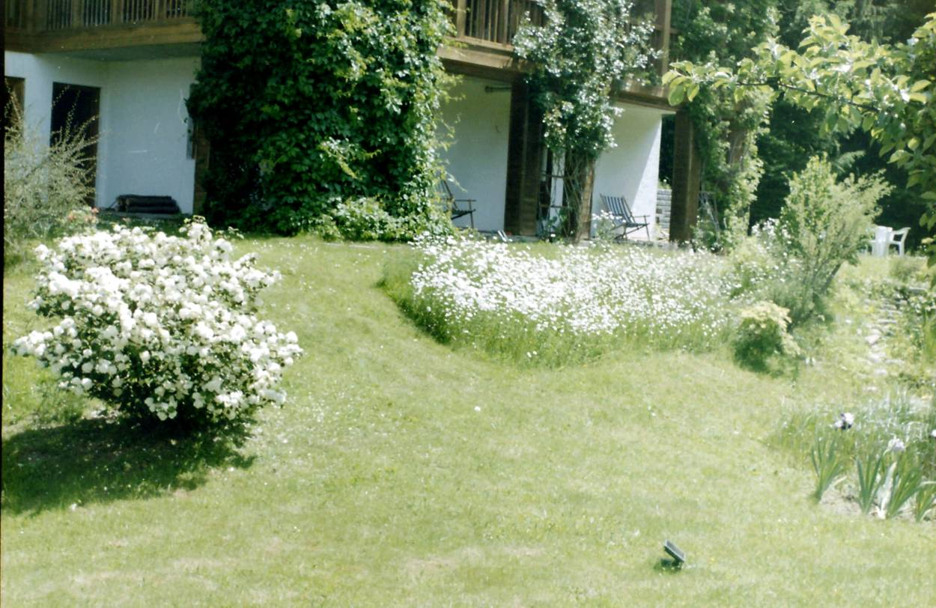

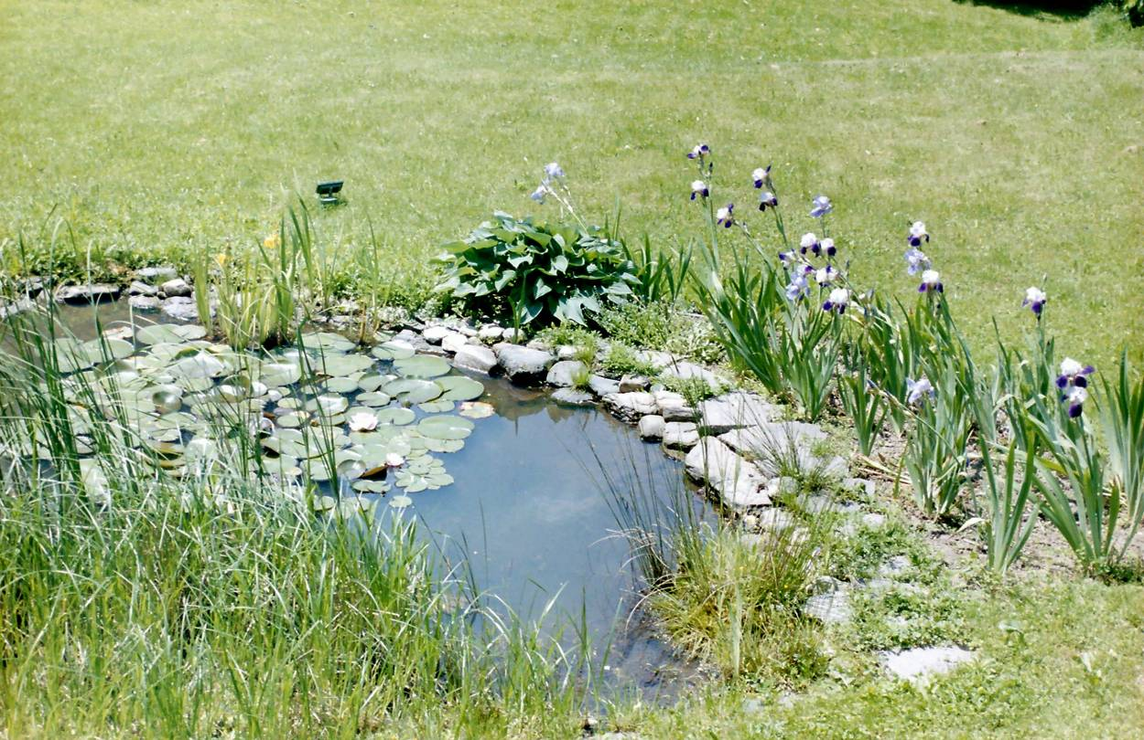

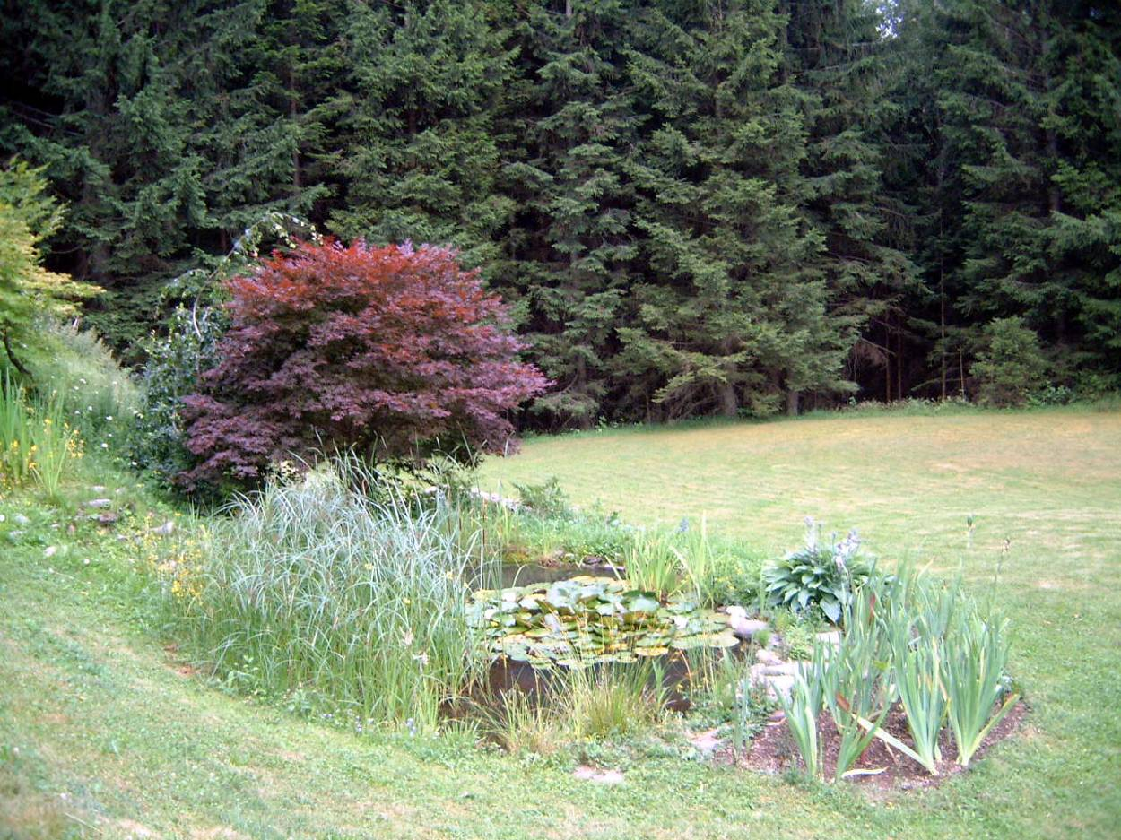

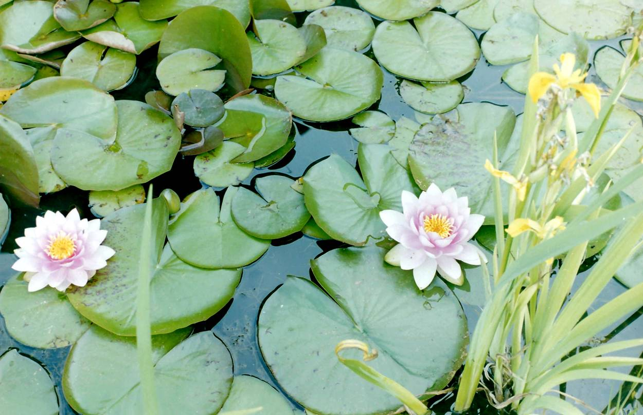

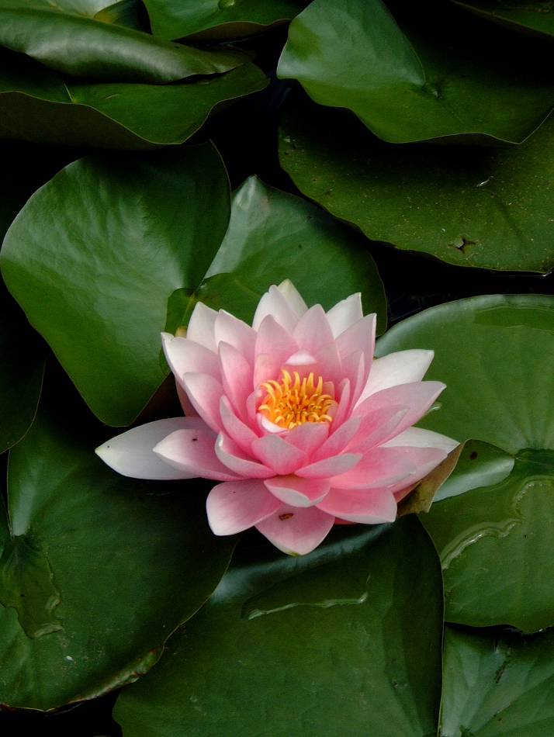
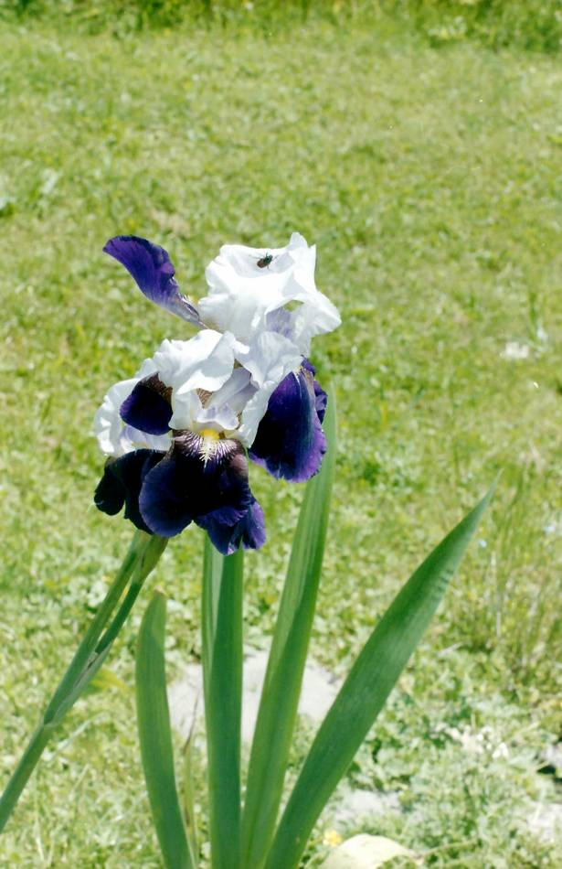

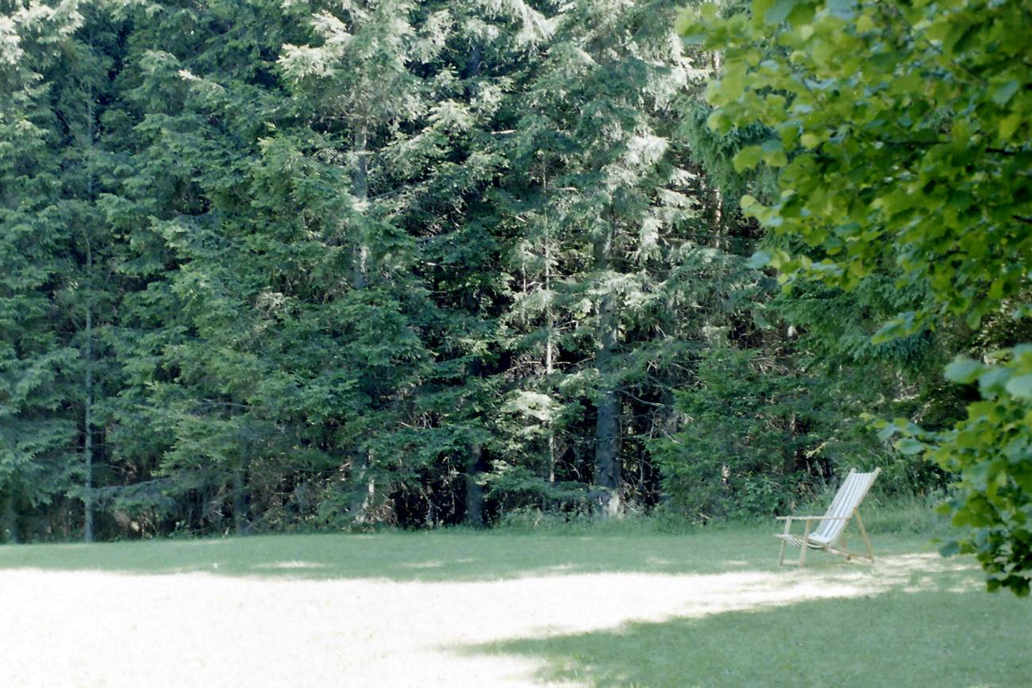

Das grüne Wohnzimmer zum Lesen, Nachdenken, Träumen und Wolken Schauen.

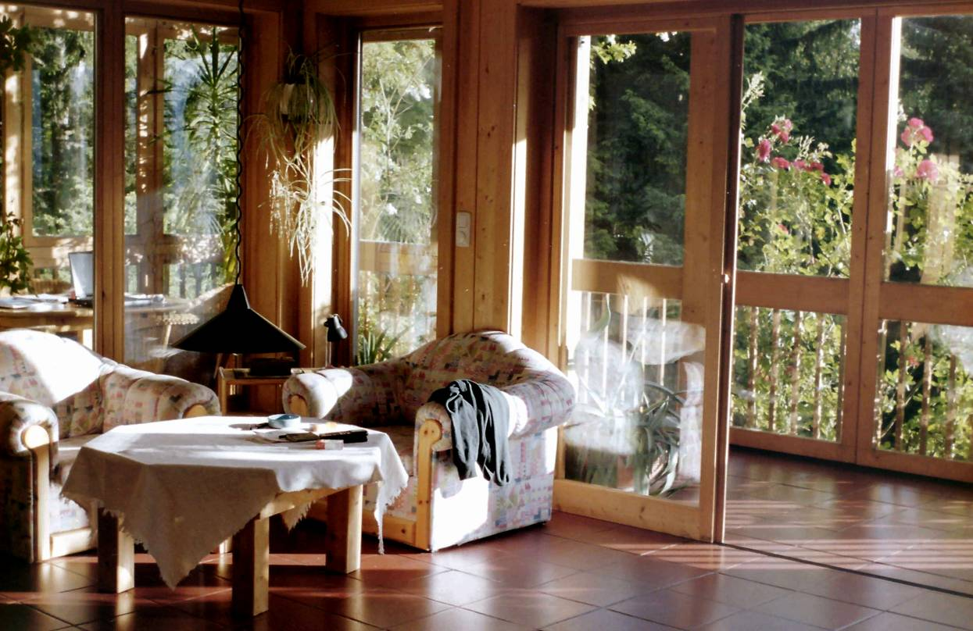

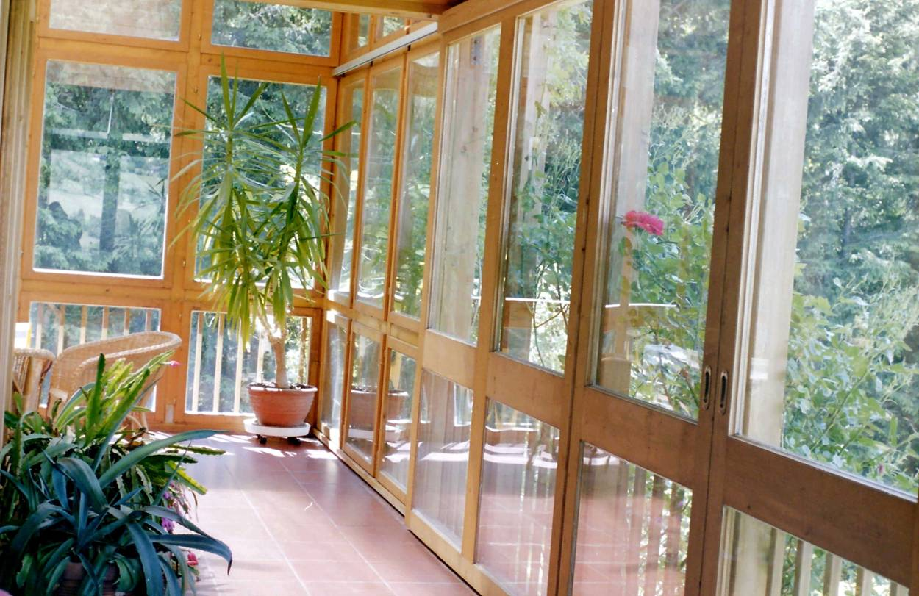

Sonne im Raum bringt Licht ins Gemüt.

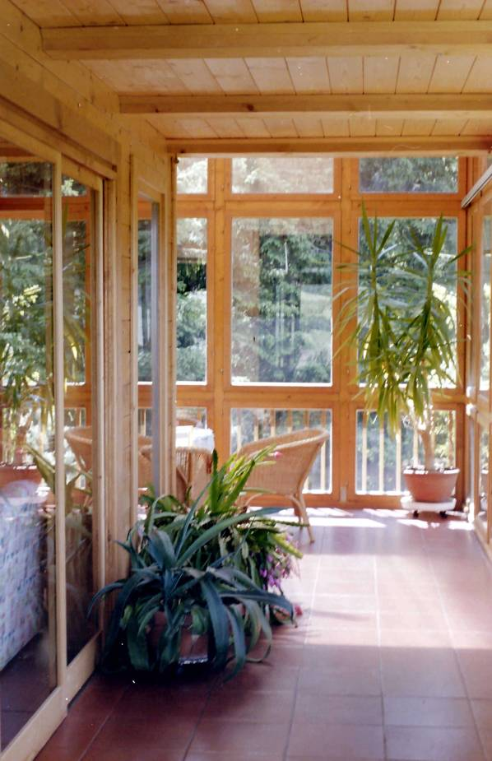
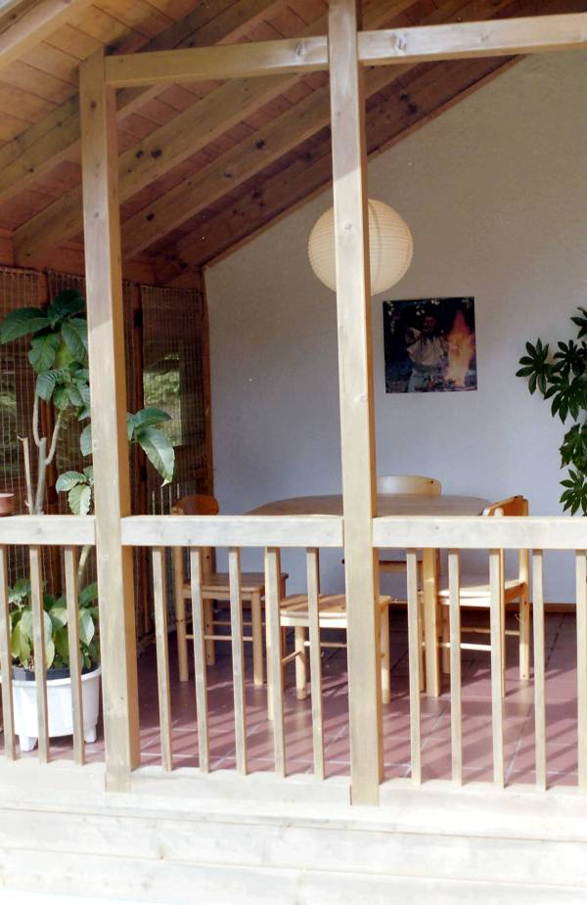

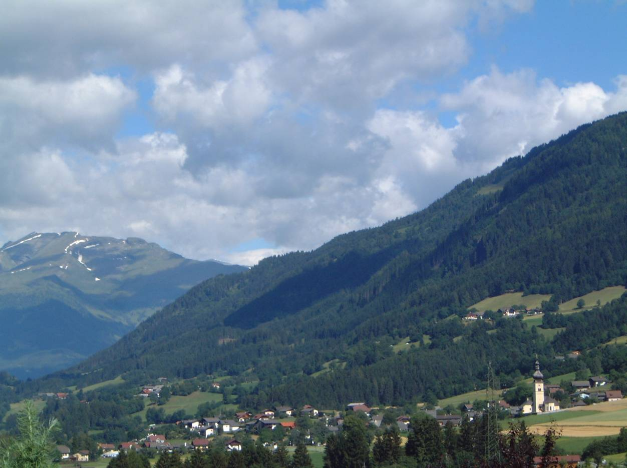

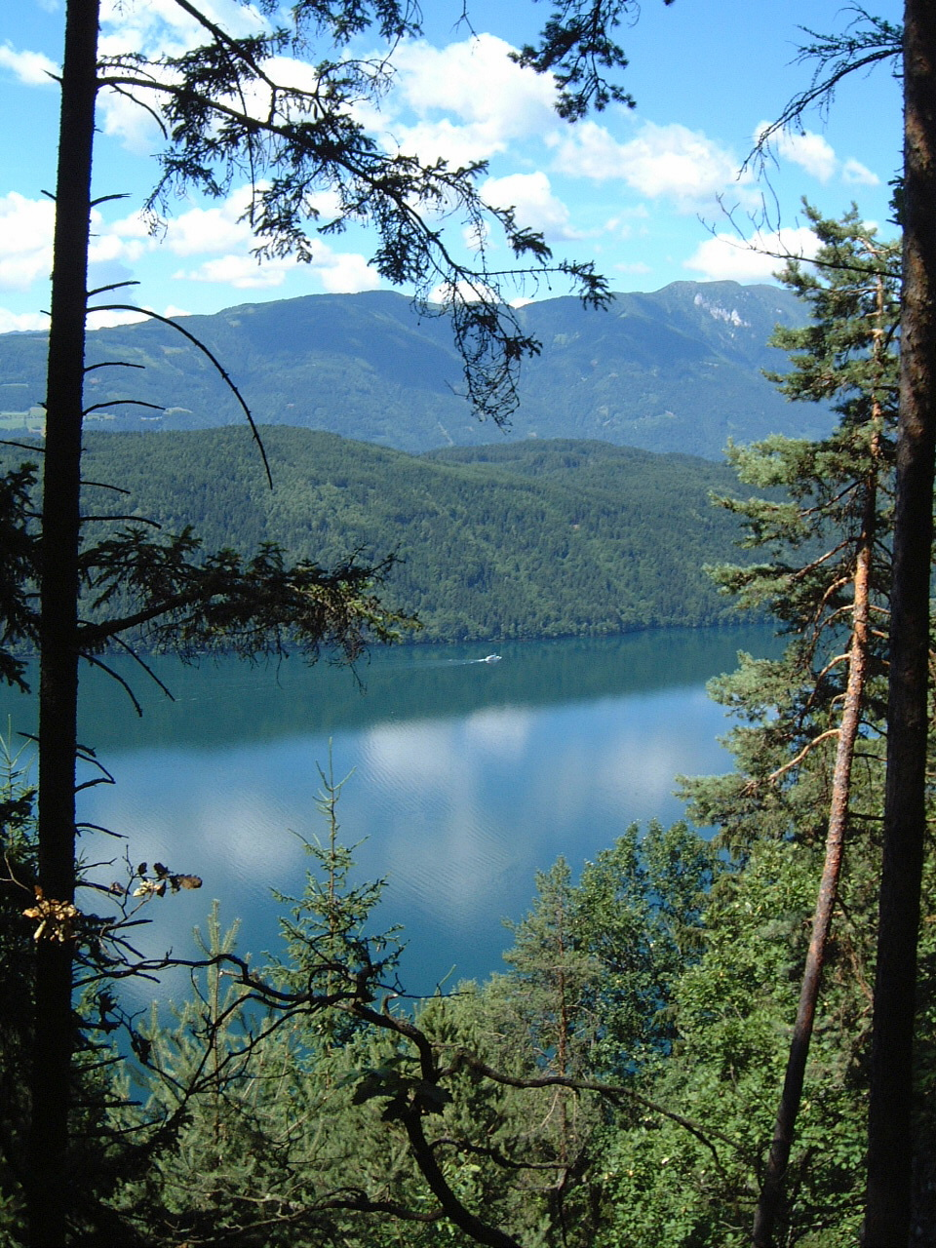

Ein schöner Ausblick fördert den Weitblick.

„lost paradise“
Doch:
So wie das Leben oft früher zu Ende geht als erhofft und vorherzusehen,
hatte auch dieser Traum allzu früh ein unerwartetes Ende.

